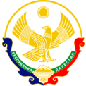

Министерство образования и науки Республики Дагестан

МКУ «УОБР»

**МБОУ «Нижне – Дженгутаевская средняя общеобразовательная**

**школа» им. Героя Советского Союза Ю.Акаева**

368202 РД, Буйнакский район, селение Н-Дженгутай, ул. Костемировского 31

n–dzhenqutaj_school@mail.ruwww.njenqutay.dagschool.com

ИНН – 0507009730, КПП – 050701001, ОГРН – 1030500714782

**Тел. отд. кадр. 8(928)0585861**

**8.05.2024г**

**Информация**

**о проведенных мероприятиях ко Дню Победы**

Во исполнение приказа МБОУ «Н-Дженгутаевской СОШ» № 47 от 24.04.2024г , согласно плану воспитательной работы школы были проведены ряд мероприятий, направленные на воспитание патриотизма подрастающего поколения, любви к родине, гордости за историческое прошлое своего народа. Подготовка к празднику начали с благоустройства территории памятника и школы. Были оформлены тематические уголки "История Победы" в классах. Для учащихся были подготовлены презентации и видеофильмы с кадрами о войне, звучали стихи о фронтовой жизни. Дети вспоминали своих бабушек и дедушек, переживших это тяжёлое для страны и для семьи время, героев Великой Отечественной войны, говорили о подвигах солдата.

Во всех классах прошли Уроки мужества. В течение недели в школе также проводились просмотры фильмов о войне, при активном участие волонтеров школы акции - "Вахта Памяти", «Георгиевская ленточка», «Полотно Победы», «Помним. Верим. Живем.», конкурс на лучший рисунок с организацией выставки лучших работ. Провели конкурс на лучшую поделку и в фойе школы организовали выставку работ обучающихся. В школьной библиотеке организовали выставку военных книг.

8 мая в 11часов во дворе школы прошло мероприятие, посвященное 79-й годовщине Победы в Великой Отечественной войне. Гостями мероприятия были участники Афганских, Чеченских событий, СВО на Украине.

В школе чувствовалась особая торжественность. Во дворе собрались ребята в парадной форме, на груди у педагогов, гостей и учеников георгиевские ленточки. С праздником присутствующих поздравила директор школы ГусейноваГ.К..

Гости: Участники СВО на Украине Гереев Зураб Н, Шапиев Осман Ш,Абдаразаков Э.А

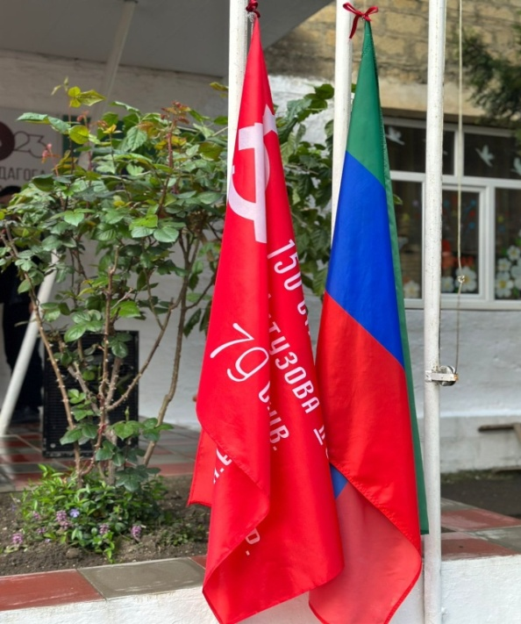 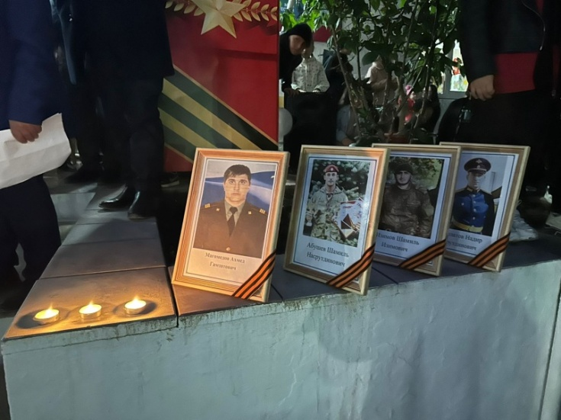

**Митинг, посвященный Дню Победы**

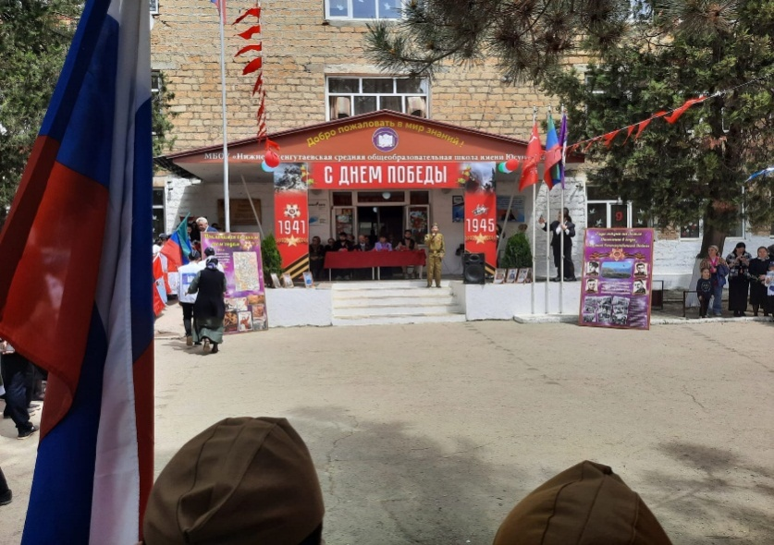 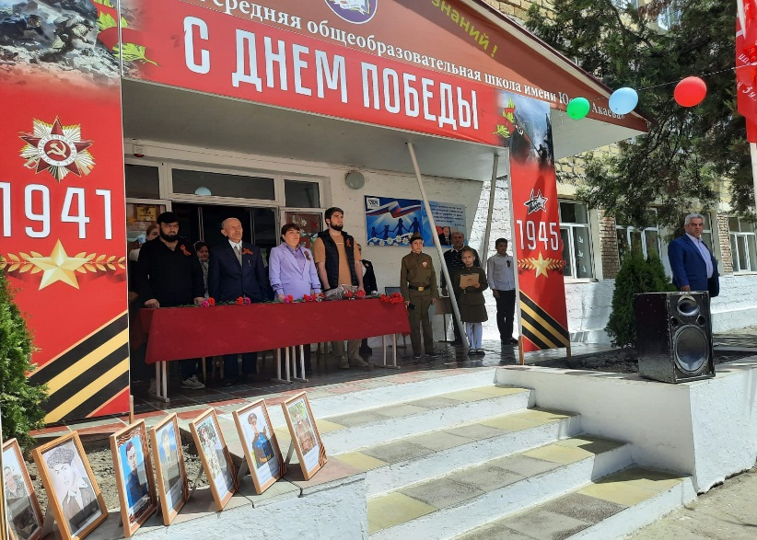

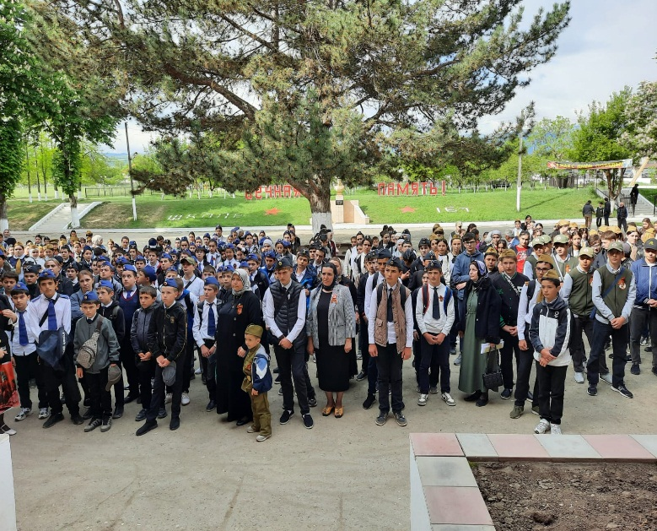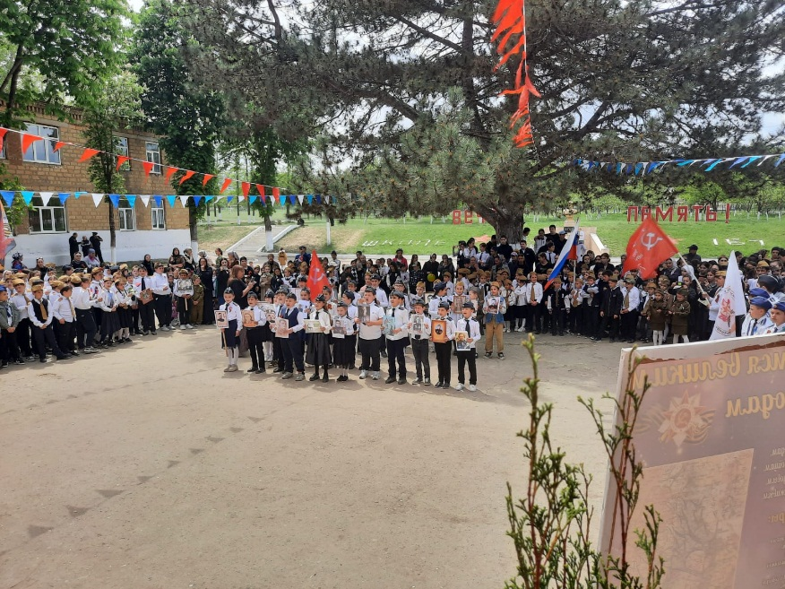

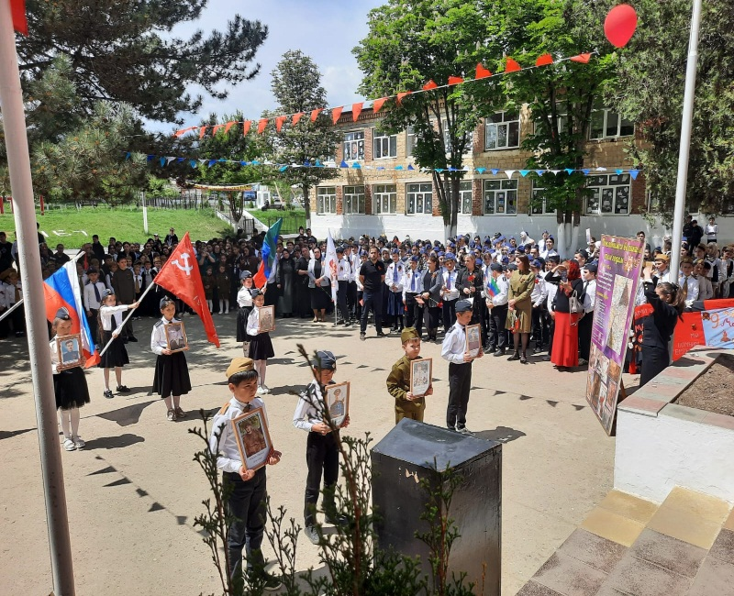 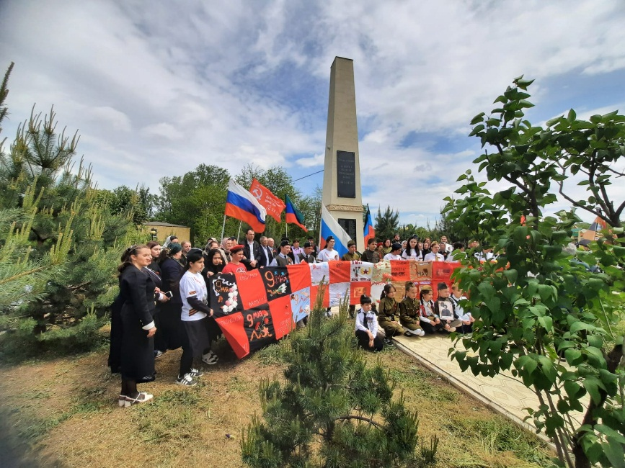

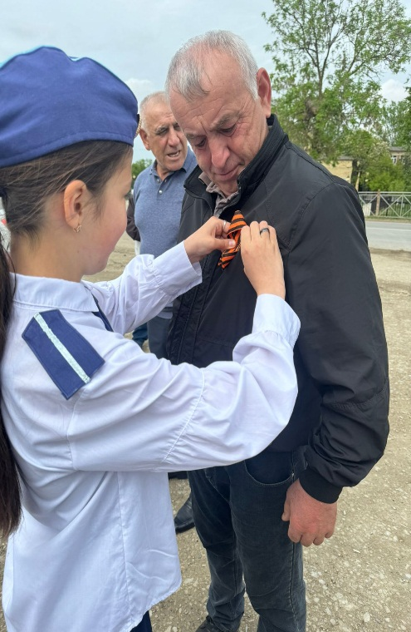 **Акция «Георгиевская ленточка»**

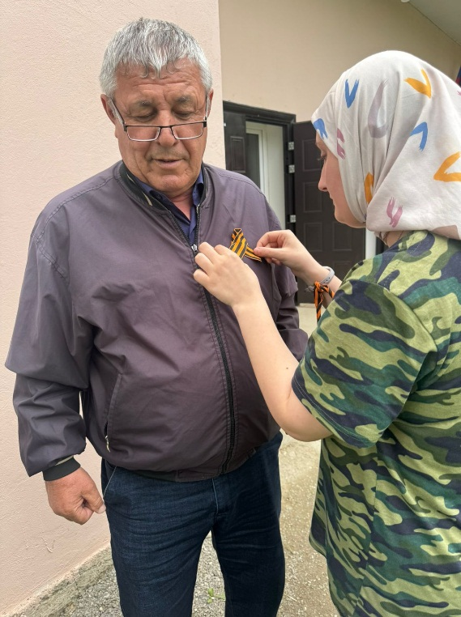 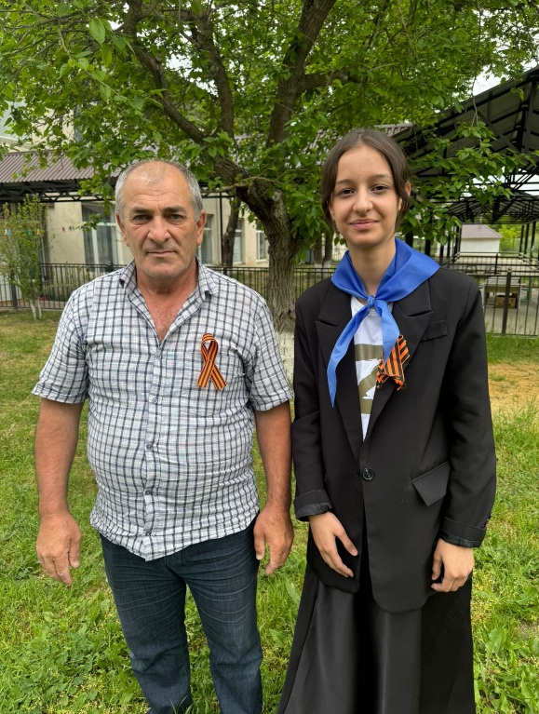

**Акция «Мы помним, мы гордимся»**

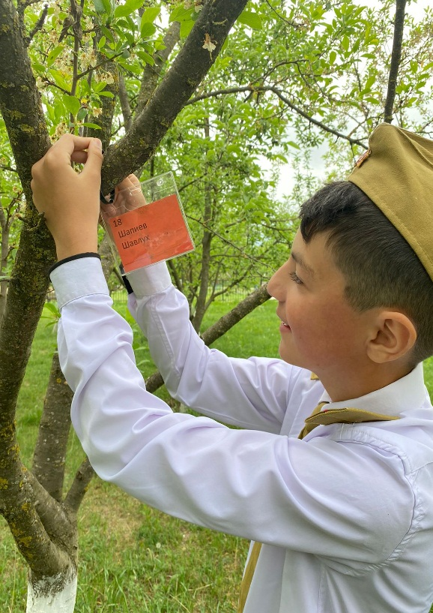 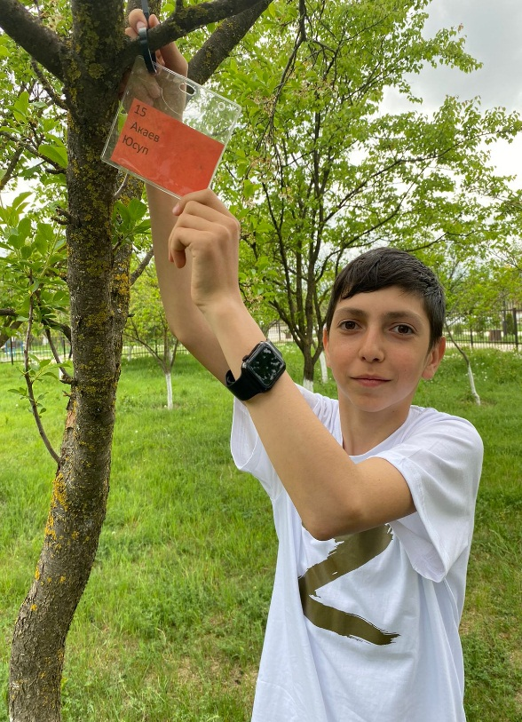 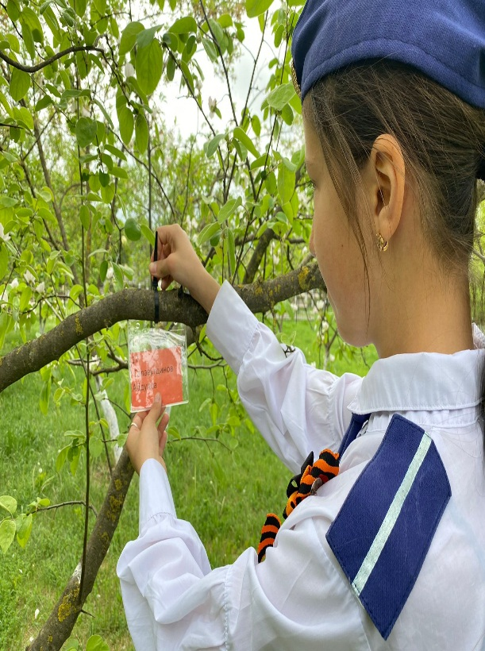

**Велоспорт, посвящённый ко Дню Победы**

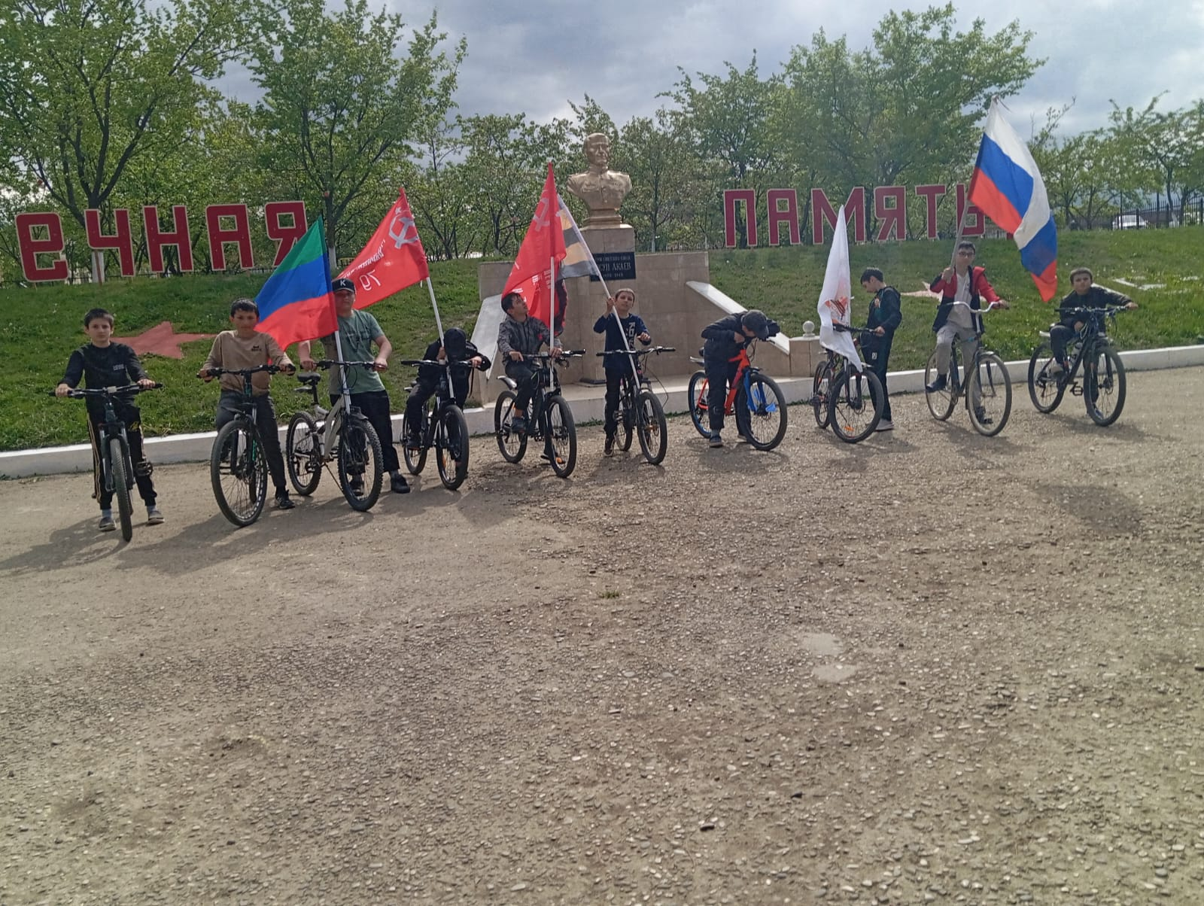

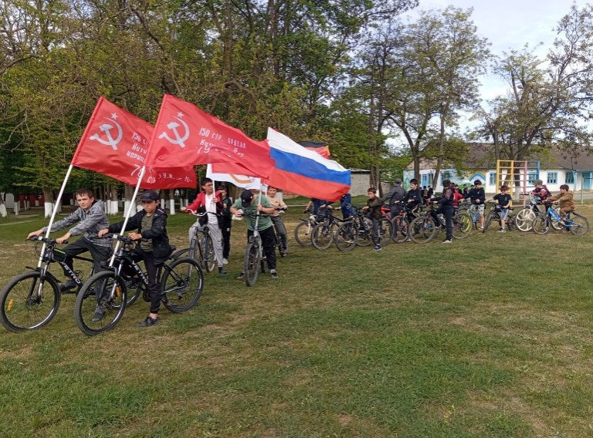 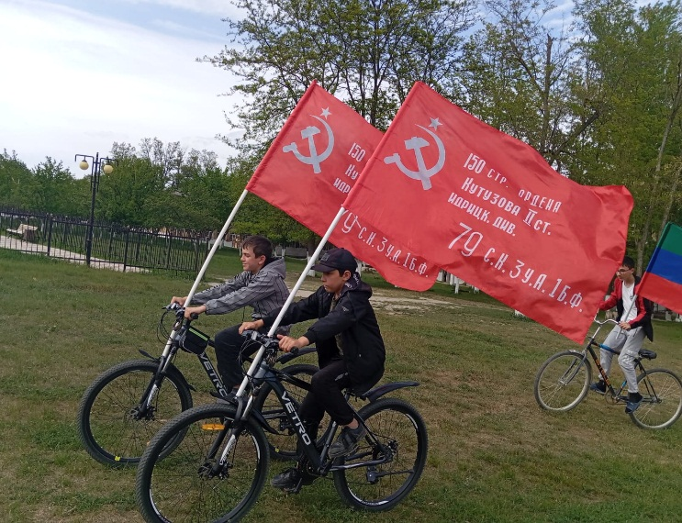

**Акция «Окна Победы»**

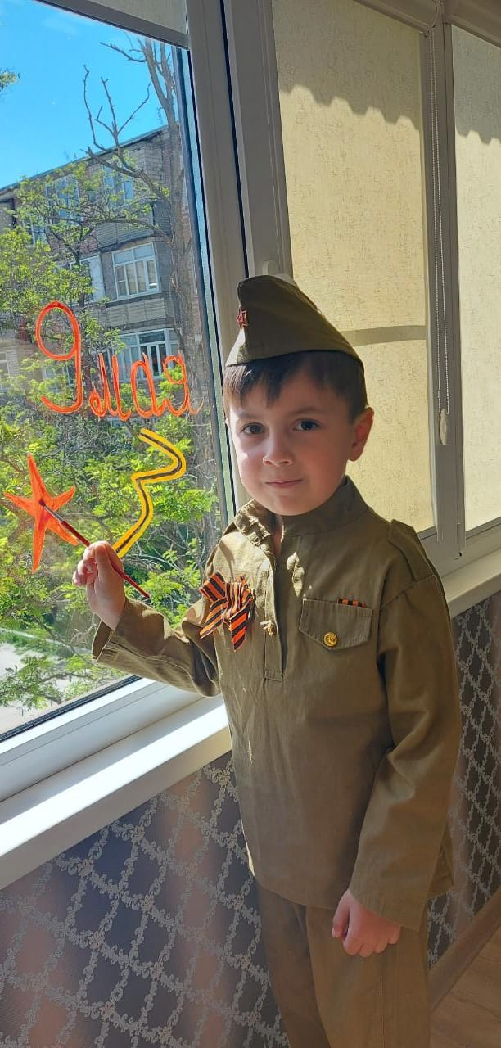 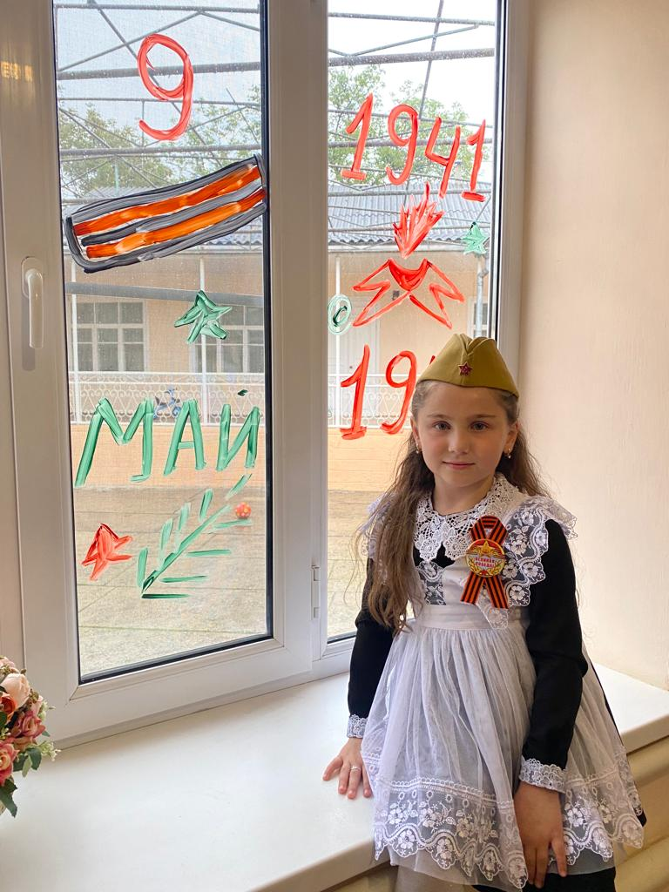 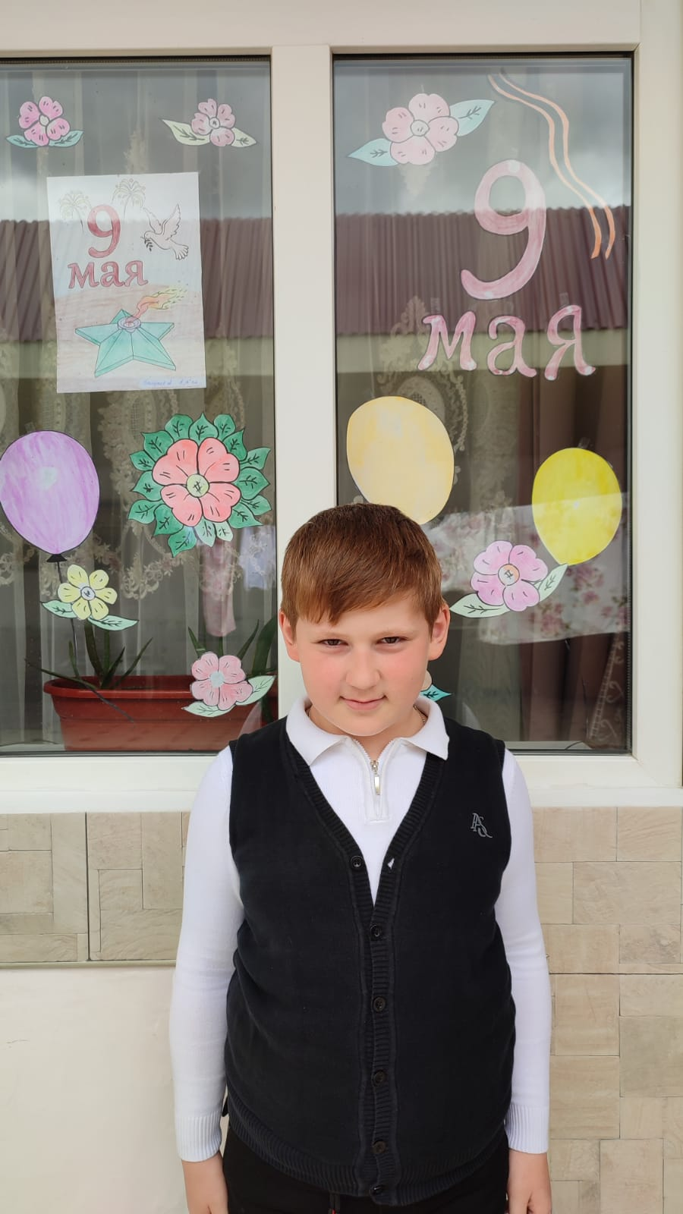

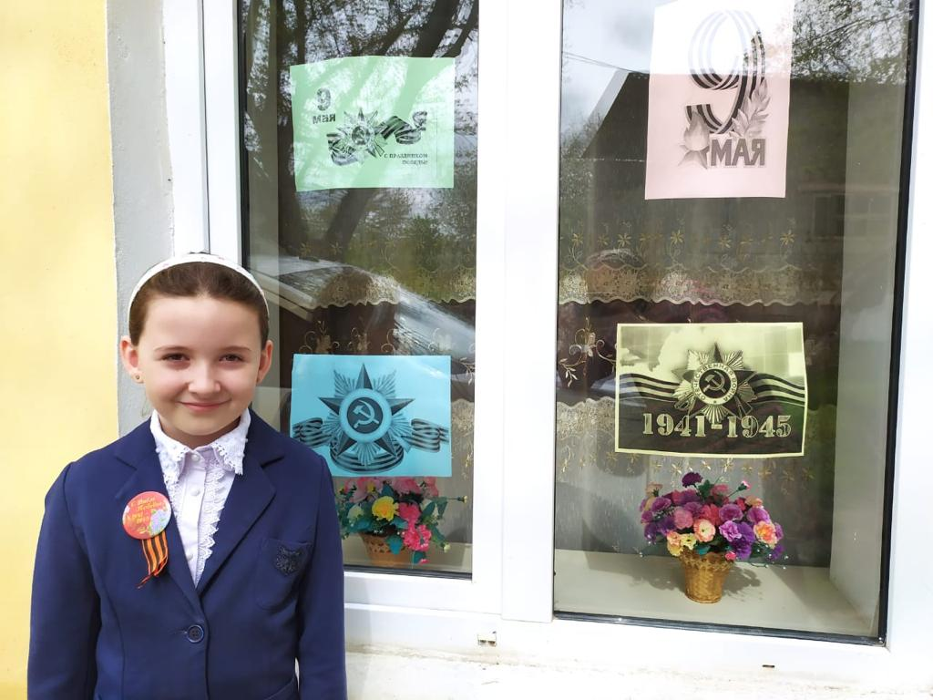 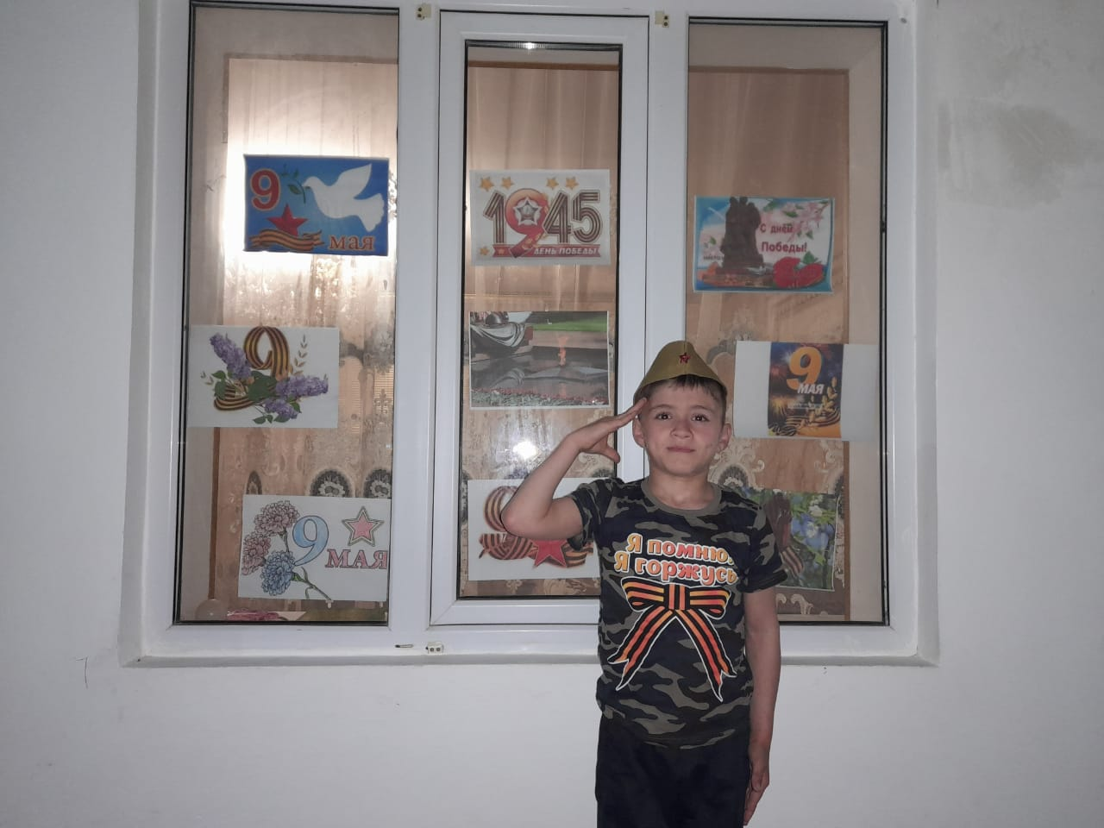

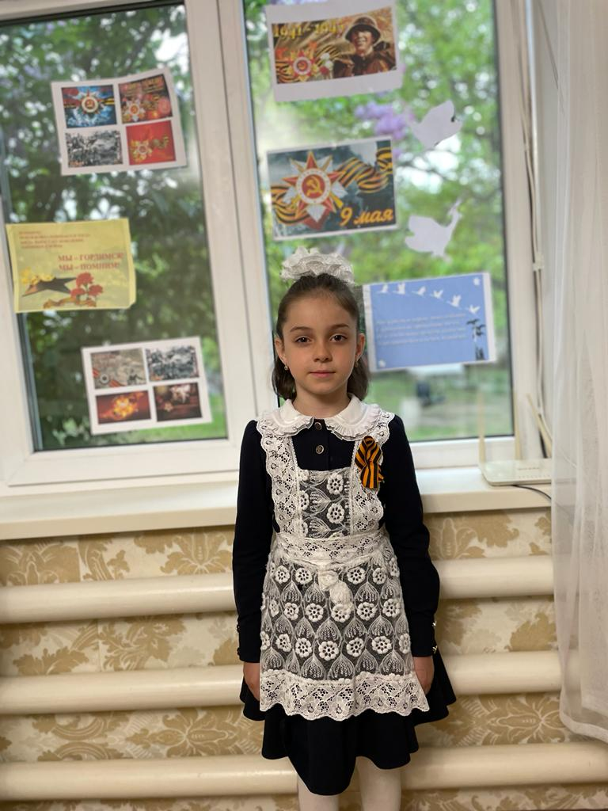 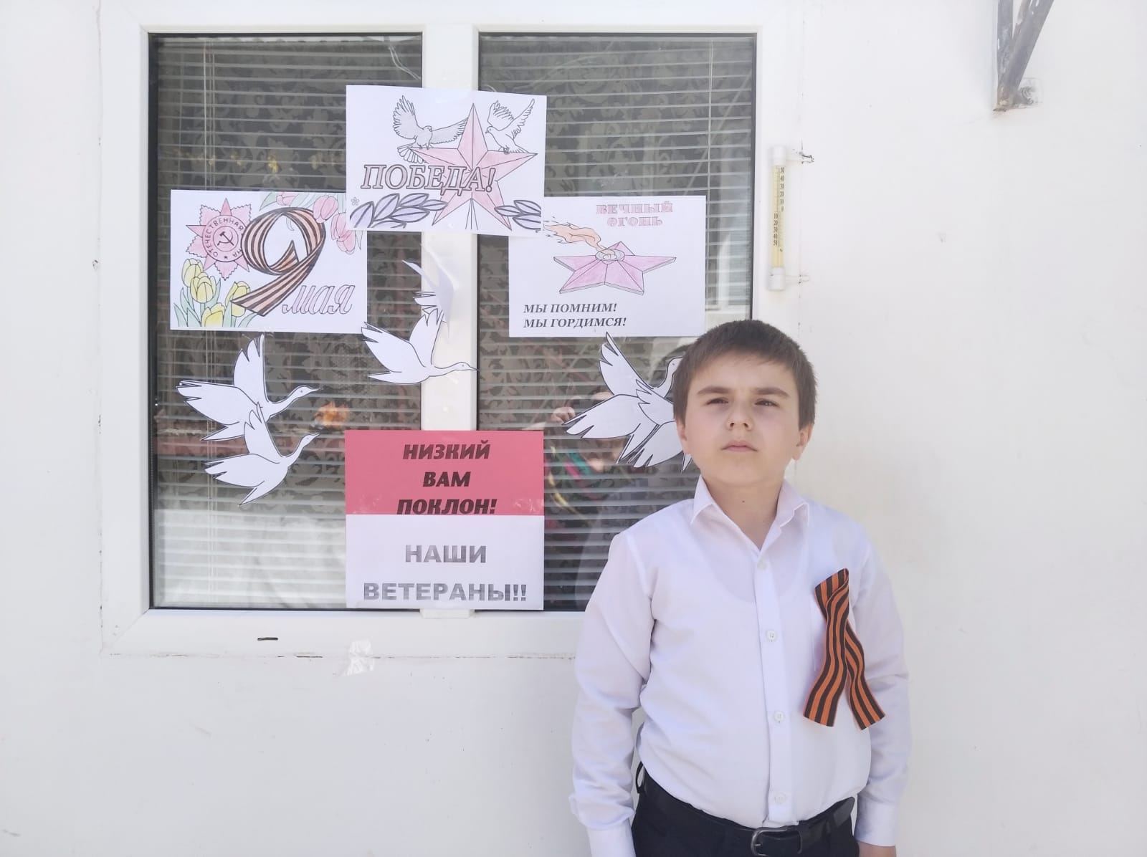

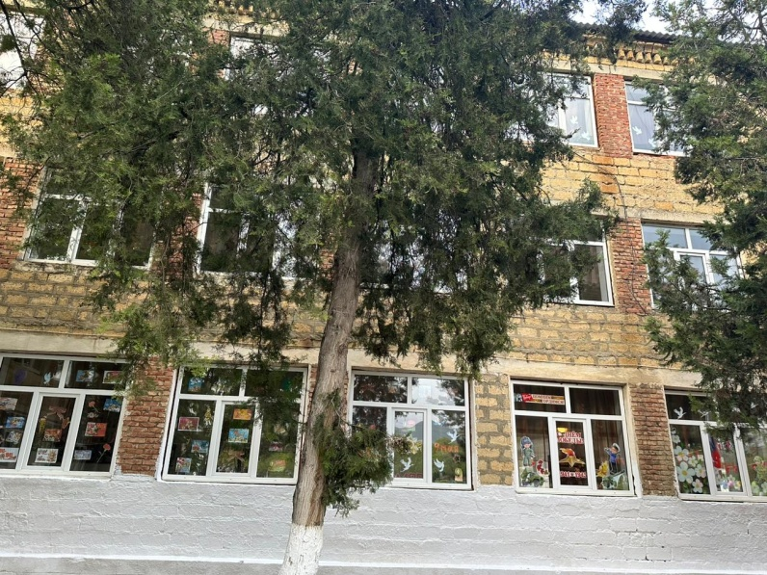 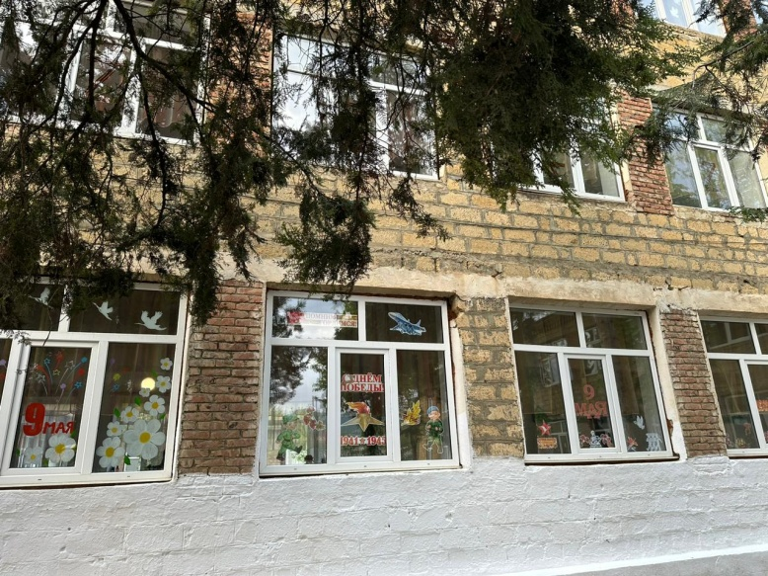

**Классные часы, беседы, круглые столы,**

**посвящённые к Дню Великой Победы .**

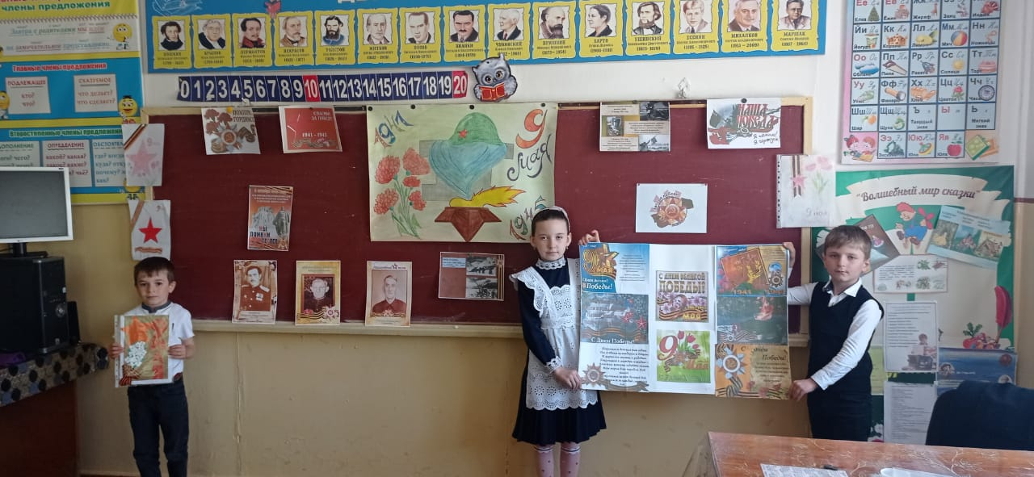 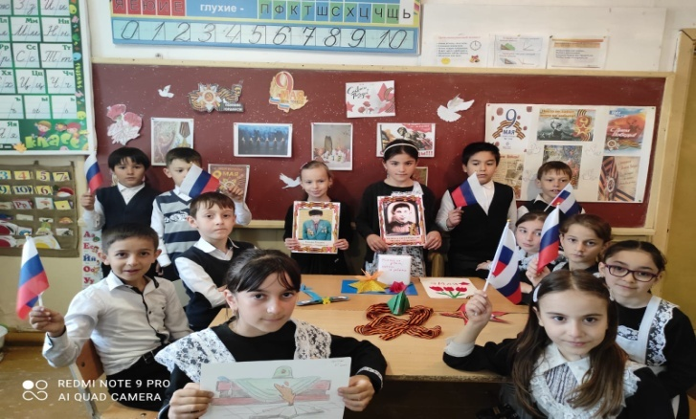

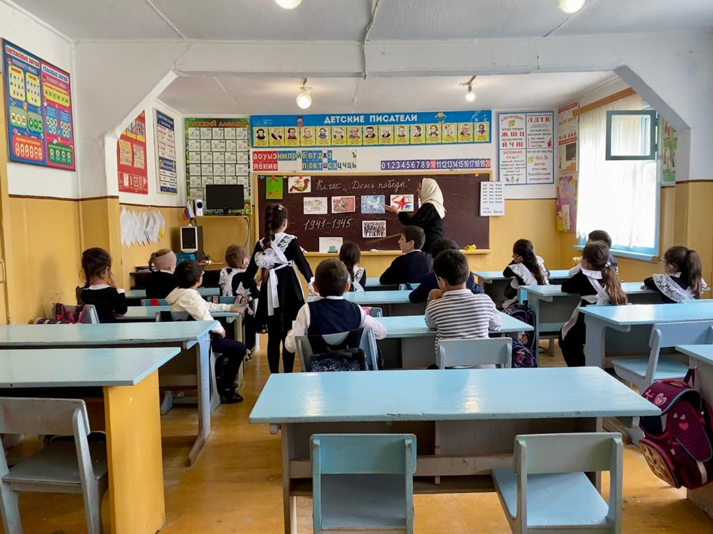 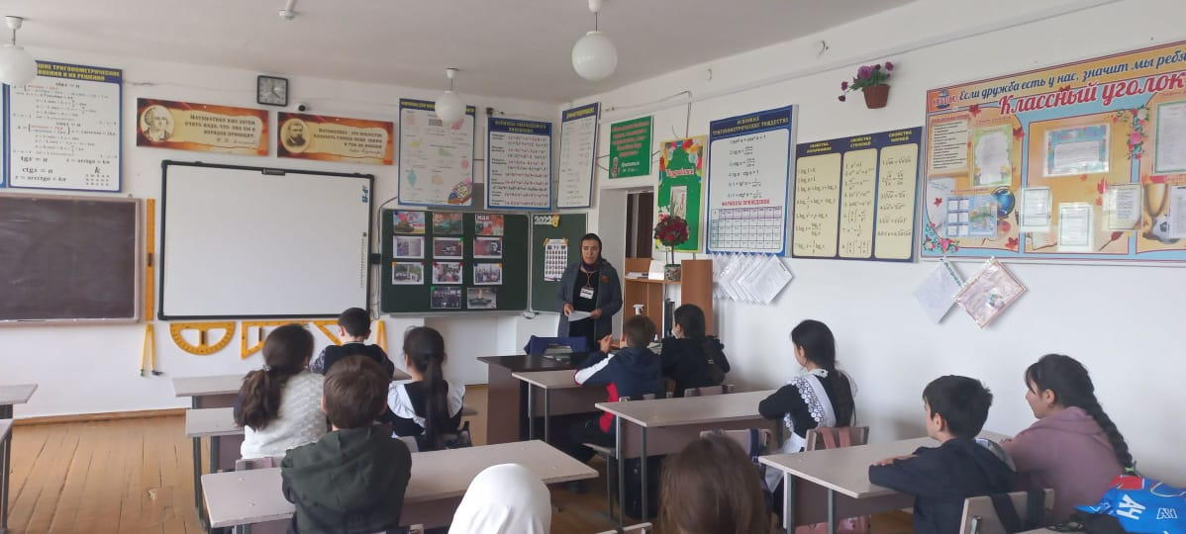

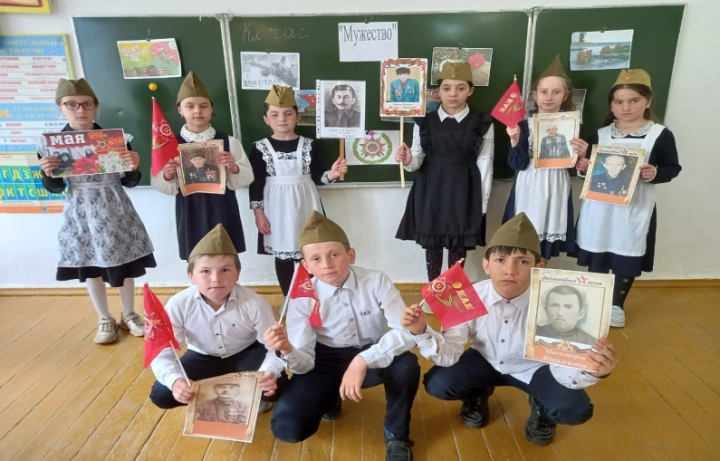 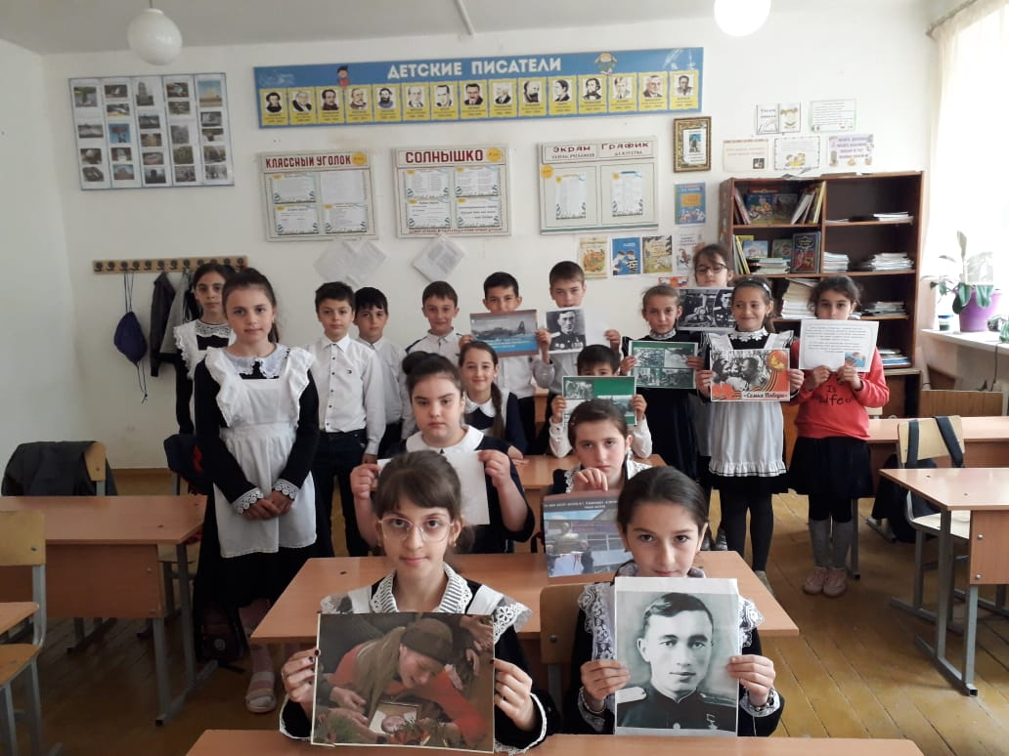

**Библиотечные уроки**

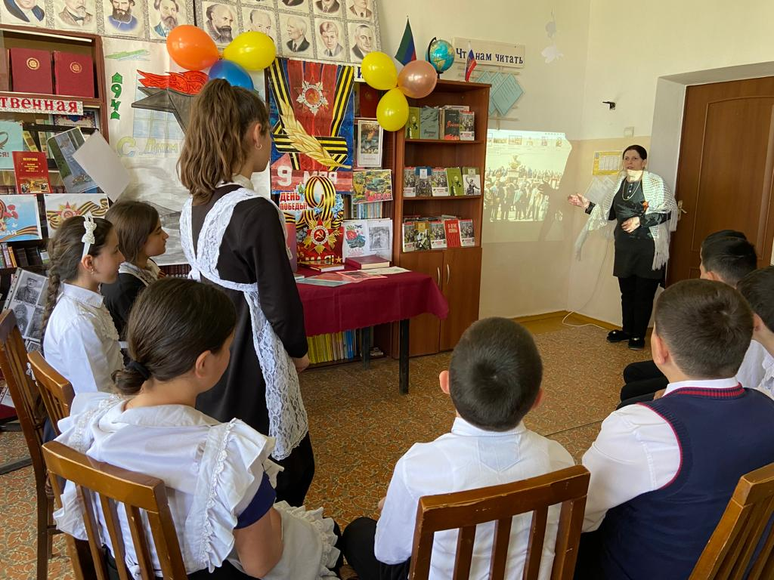 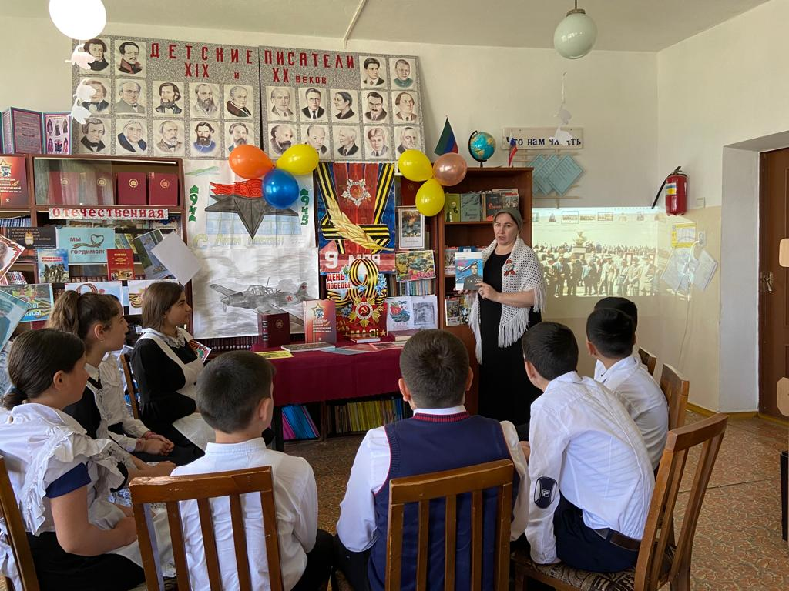

**Выставка книг о войне в школьной библиотеке**

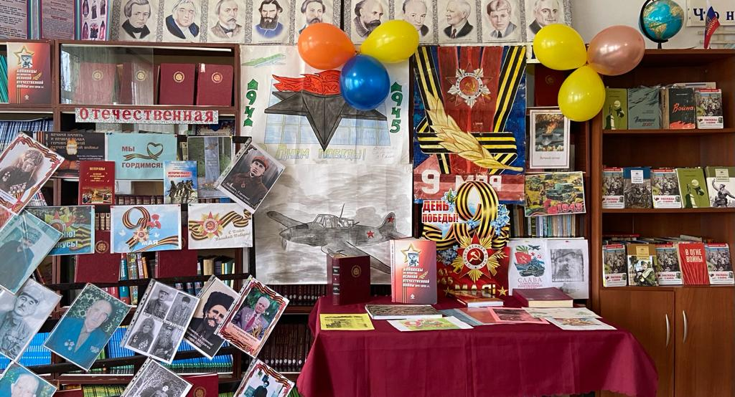 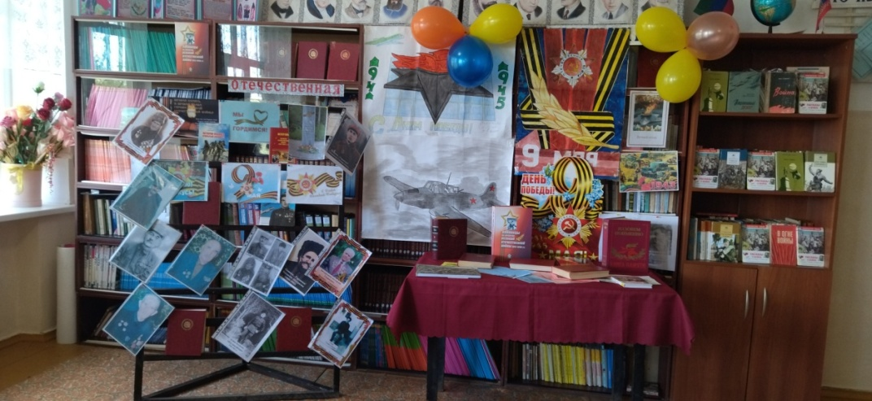

**Выставка рисунков в фойе школы**

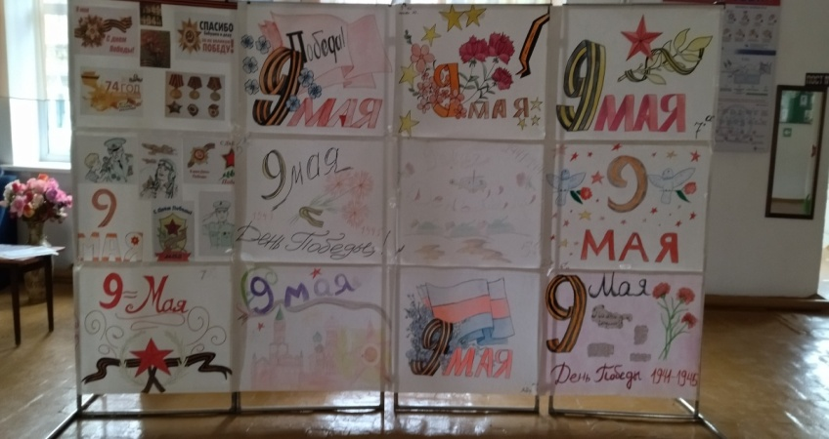

**Зам.директора ВР: М.Чопанов**